１　開始時

コメント

『　　　　　　　　　　　　　　　　　　　　　　　　　　　　　　　　　　　　　　　　　　　　　　　　　　』

写真を添付

（貼り付けずに別に提出いただいても構いません）

２　１週間後

　コメント

『　　　　　　　　　　　　　　　　　　　　　　　　　　　　　　　　　　　　　　　　　　　　　　　　　』

写真を添付

（貼り付けずに別に提出いただいても構いません）

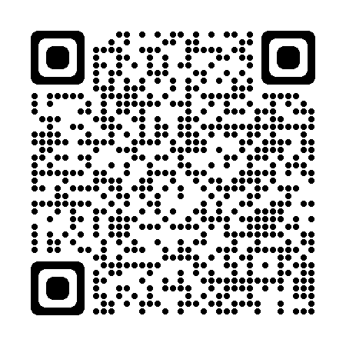

３　３週間～１か月後

　　コメント

　　『　　　　　　　　　　　　　　　　　　　　　　　　　　　　　　　　　　　　　　　　　　　　　　　　　　　』

写真を添付

（貼り付けずに別に提出いただいても構いません）

４　自由記述欄

例）うまくいった場合：工夫したこと、苦労したこと、やってみた感想など

うまくいかなかった場合：原因と思われること、苦労したこと、やってみた感想など